Digitális

Laboratóriumi Gyakorlatok

Jegyzőkönyv

5. gyakorlat

2024. március 21.

Elméleti összefoglaló

Feladatok

1. Feladat

Építsen RS-tárolót és mérje ki az igazságtáblázatát!

Áramkörterv – Szimulátor

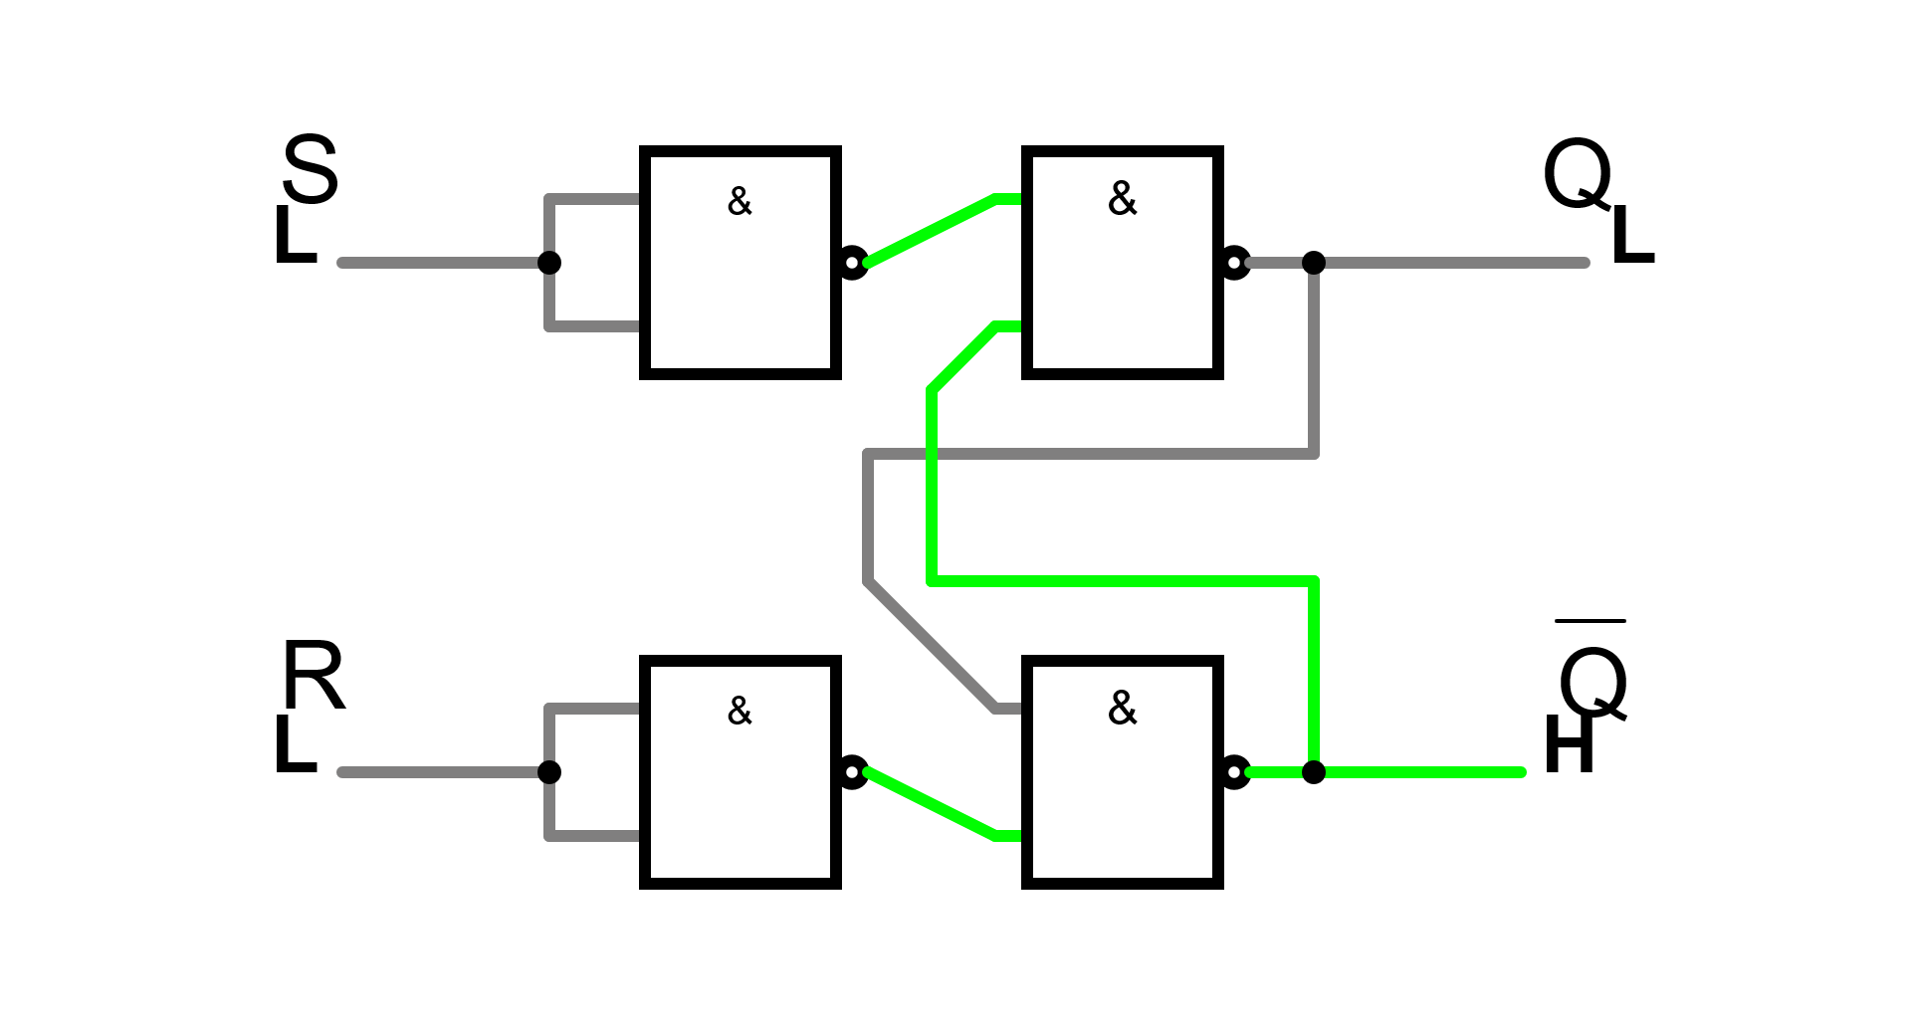

Igazságtáblázat

2. Feladat

Építsen éllel vezérelt D-tárolót és mérje ki az igazságtáblázatát!

Áramkörterv – Szimulátor

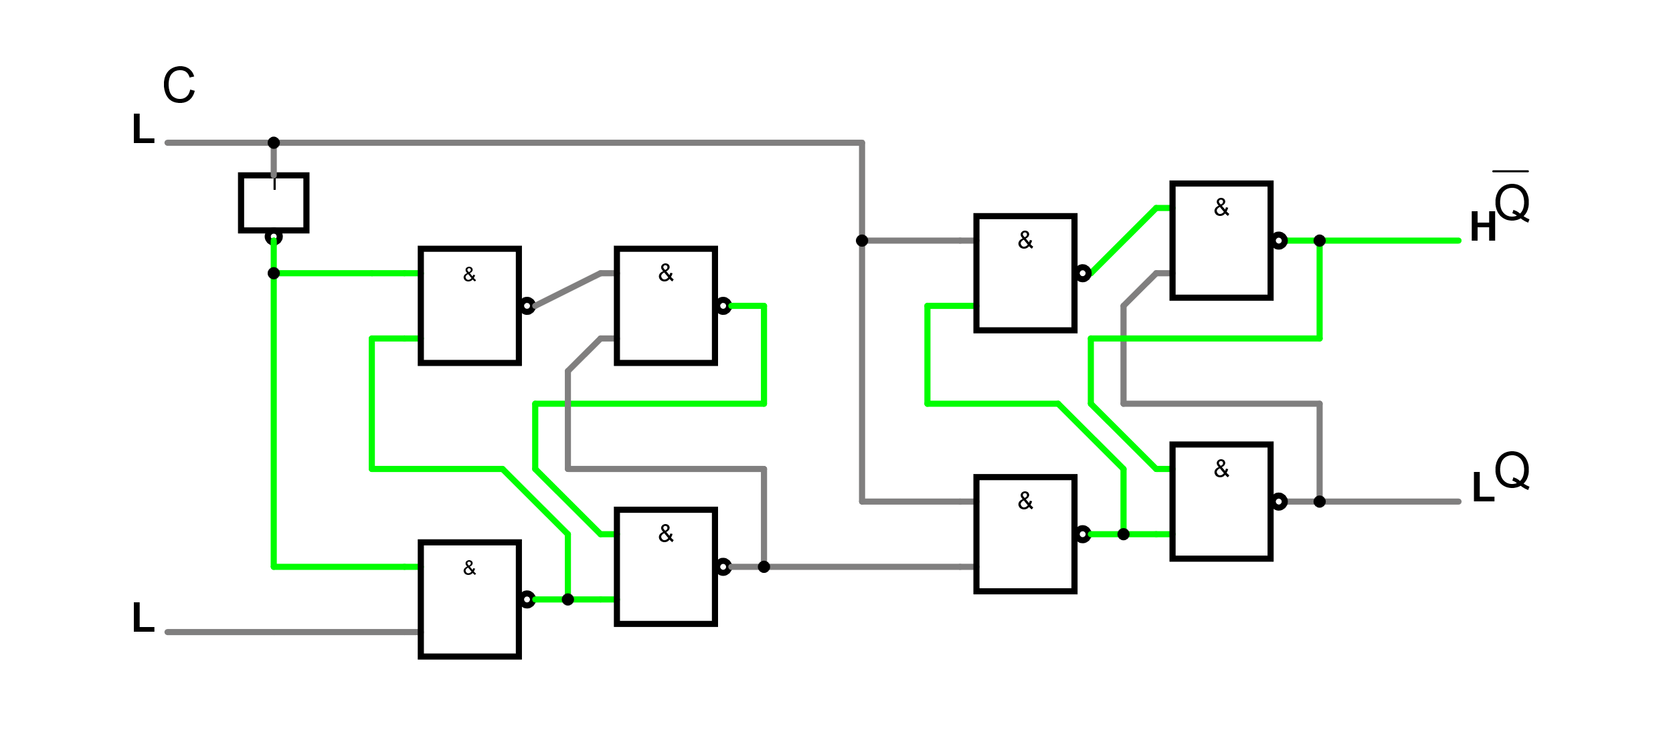

Igazságtáblázat

3. Feladat

Vizsgálja meg a 74LS393 bináris számláló működését (kimenetek időbeli változása, vezérlőbemenetek hatása), és vizsgálja meg, hogy tényleg frekvenciaosztóként viselkedik-e az áramkör.

Órajel-generátorként az NE555-ös integrált áramkört használja, a periódusidő 2 másodperc körüli legyen! A kimeneteket LED-ekkel vizsgálja! Az NE555 áramkör komolyabb hidegítést igényel, így ne csak $100nF$-ot használjon, hanem egy $220μF$-os kondenzátort is párhuzamosan.

A 74LS393 felhasználásával építsen 8 bites aszinkron számlálót! (Szükség esetén növelje az órajel frekvenciáját.)

Tapasztalatait jegyezze le!

Áramkörterv – Szimulátor

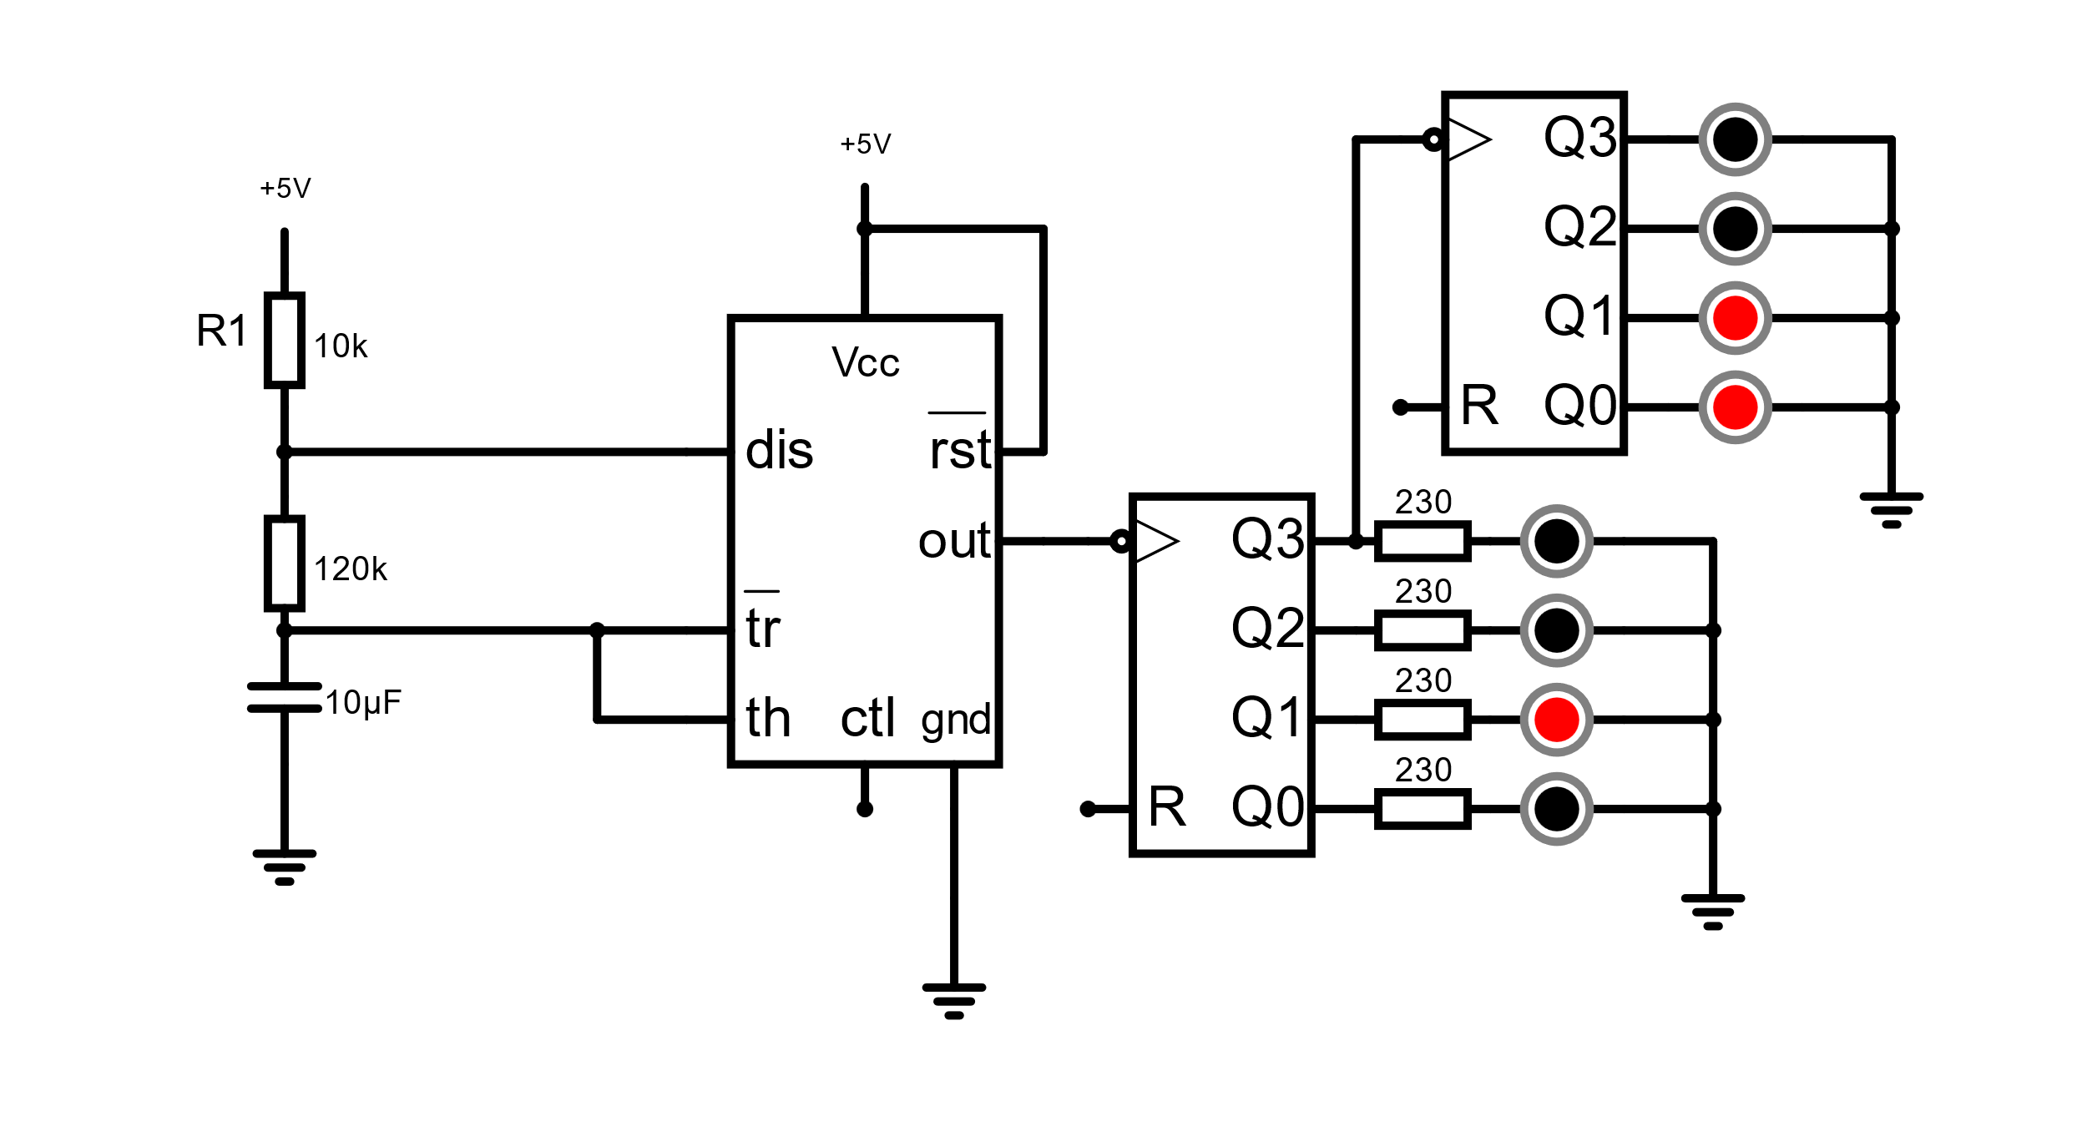

Tapasztalat

A kimenetek tényleg frekvenciaosztóként viselkednek. Az első kimenet a felére, a második a negyedére, a harmadik a nyolcadára, és így tovább csökkenti a frekvenciát.

Reset lábra jelet adva a számlálás elölről kezdődik.

4. Feladat

A 74LS90 felhasználásával építsen 0-tól 9-ig számlálót!

Órajel-generátorként továbbra is az NE555-öt használja! A kimenetet 7-szegmenses kijelzőn jelenítse meg, ehhez használja fel a 74LS47-es kijelzőmeghajtó áramkört!

Áramkörterv – Szimulátor

5. Feladat

Vizsgálja meg a 74LS191 bináris számláló működését! Vizsgálja a vezérlőbemenetek hatását! Használja a számlálót előre számlálóként, majd visszafelé számlálóként is.

Órajel-generátorként az NE555-öt használja, a kimenetet 7-szegmenses kijelzőn jelenítse meg.

Tapasztalatait jegyezze le!

Áramkörterv – Szimulátor

Tapasztalat

Az 3. feladat számlálójához hasonlóan viselkedik, viszont csak 4 kimenete van. 4 bemenete pedig a kezdeti érték beállítására szolgál. Emellett egy bementtel szabályozható, hogy felfelé, vagy lefelé számláljon az áramkör.